|  |  |  |
| --- | --- | --- |
|  | **Carátula para entrega de prácticas** | |
| Facultad de Ingeniería | | Laboratorio de docencia |

Laboratorios de computación

salas A y B

|  |  |
| --- | --- |
| *Profesor:* | M.C. Alejandro Esteban Pimentel Alarcón |
| *Asignatura:* | Fundamentos de programación |
| *Grupo:* | 3 |
| *No de Práctica(s):* | 1 |
| *Integrante(s):* | Vázquez Espinosa Ximena Itzel |
| *No. de Equipo de cómputo empleado:* | 24 |
| *No. de Lista o Brigada:* | 8015 |
| *Semestre:* | Primer semestre |
| *Fecha de entrega:* | 16 de Septiembre 2019 |
| *Observaciones:* |  |
|  |  |

CALIFICACIÓN: __________

**Entorno del C**

**Objetivo:** Conocer y usar los ambientes y herramientas para el desarrollo y ejecución de programas en Lenguaje C, como editores y compiladores en diversos sistemas operativos.

La presente práctica se trata de una introducción sobre el lenguaje C y lo que conlleva. Se trata de una pequeña investigación que servirá más adelante para comprender el entorno de éste lenguaje de programación. De igual manera se obtuvo una breve denominación de algunos editores de texto, cómo compilar programas y correrlos.

**Texto plano**

Actividad: Hacer una investigación muy somera acerca de los siguientes tipos de archivos.

**Txt**

Constituye el formato básico, pues solamente presenta texto, sin ningún tipo de “enriquecimiento” visual más como tipos o tamaños de letra, ni permite mezclar imágenes con el texto, ni siquiera funcionalidades tan simples para los demás procesadores y formatos de texto como el justificar a la derecha.

**markdown**

Es un lenguaje de marcado que facilita la aplicación de formato a un texto empleado en una serie de caracteres de una forma especial.

**html**

Es un lenguaje de marcado que se utiliza para el desarrollo de páginas de Internet.

**La TeX**

Es un sistema de composición de textos, orientado a la creación de documentos escritos que presenten una alta calidad tipográfica

**csv**

es un archivo de texto que almacena los datos en forma de columnas, separadas por coma y las filas se distinguen por saltos de línea.

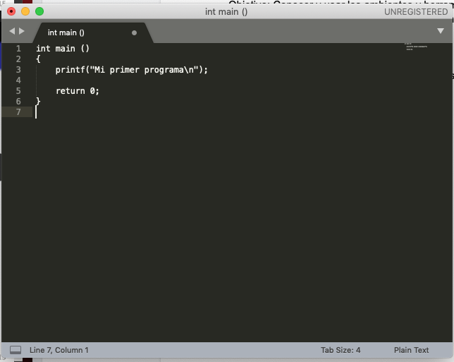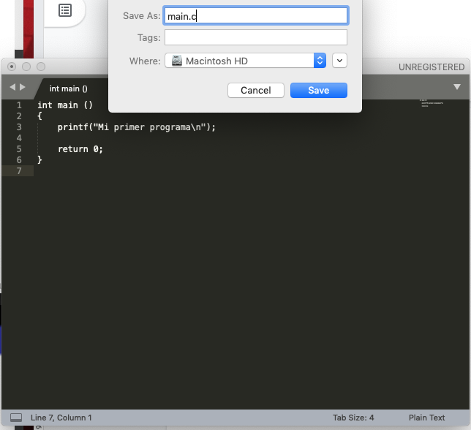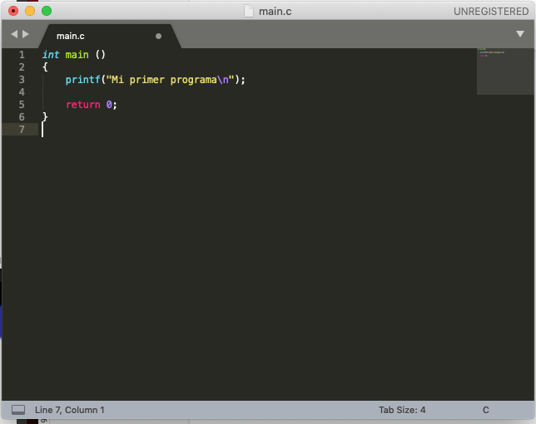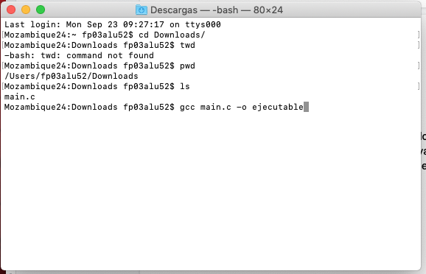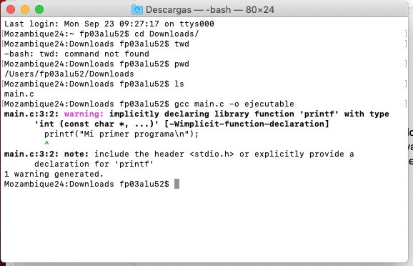

A pesar de ser una práctica breve, nos dio lo necesario para poder comenzar a programar en C conociendo el mundo el que nos vamos a involucrar.